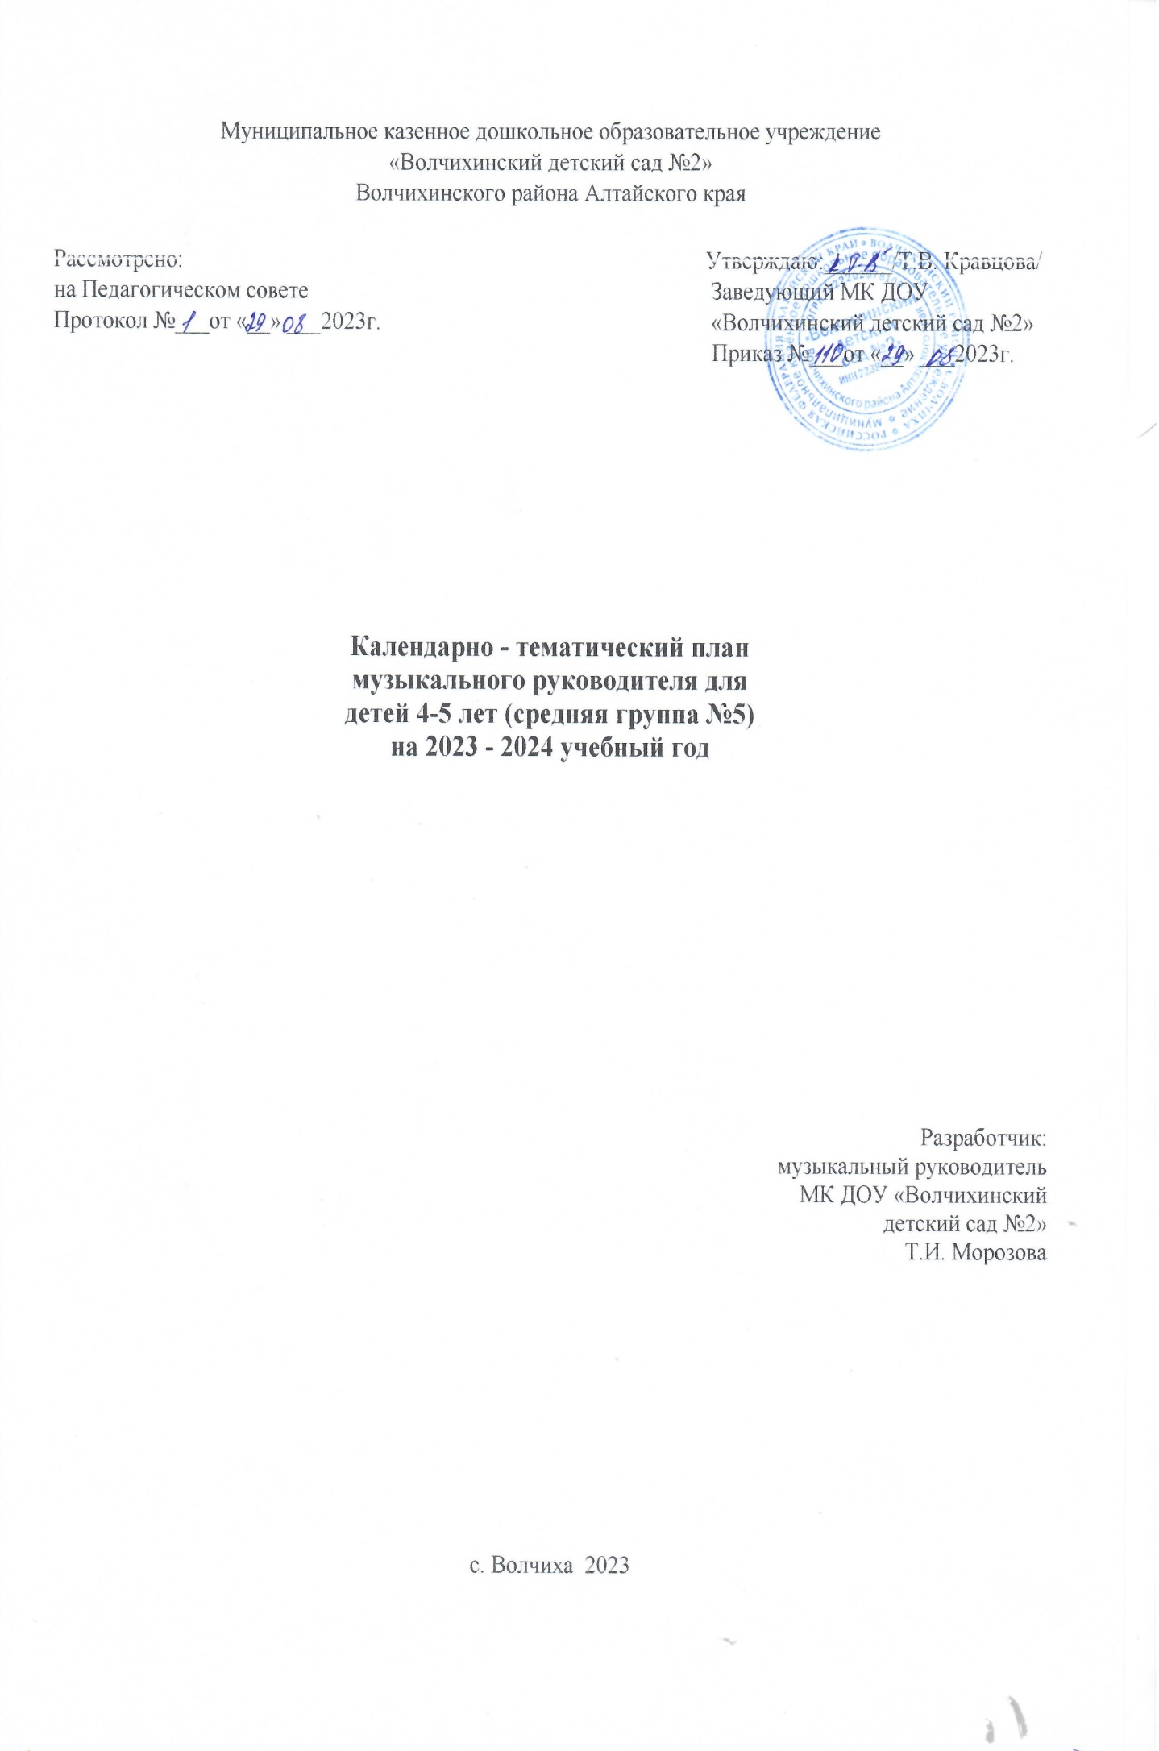

**Содержание психолого-педагогической работы в музыкальной деятельности**

Продолжать развивать у детей интерес к музыке, желание ее слушать, вызывать эмоциональную отзывчивость при восприятии музыкальных произведений. Обогащать музыкальные впечатления, способствовать дальнейшему развитию основ музыкальной культуры.

**Слушание.** Формировать навыки культуры слушания музыки (не отвлекаться, дослушивать произведение до конца). Учить чувствовать характер музыки, узнавать знакомые произведения, высказывать свои впечатления о прослушанном. Учить замечать выразительные средства музыкального произведения: тихо, громко, медленно, быстро. Развивать способность различать звуки по высоте (высокий, низкий в пределах сексты, септимы).

**Пение.** Обучать детей выразительному пению, формировать умение петь протяжно, подвижно, согласованно (в пределах ре — си первой октавы). Развивать умение брать дыхание между короткими музыкальными фразами. Учить петь мелодию чисто, смягчать концы фраз, четко произносить слова, петь выразительно, передавая характер музыки. Учить петь с инструментальным сопровождением и без него (с помощью воспитателя).

**Песенное творчество.** Учить самостоятельно сочинять мелодию колыбельной песни и отвечать на музыкальные вопросы («Как тебя зовут?», «Что ты хочешь, кошечка?», «Где ты?»). Формировать умение импровизировать мелодии на заданный текст.

**Музыкально-ритмические движения.** Продолжать формировать у детей навык ритмичного движения в соответствии с характером музыки. Учить самостоятельно менять движения в соответствии с двух- и трехчастной формой музыки. Совершенствовать танцевальные движения: прямой галоп, пружинка, кружение по одному и в парах. Учить детей двигаться в парах по кругу в танцах и хороводах, ставить ногу на носок и на пятку, ритмично хлопать в ладоши, выполнять простейшие перестроения (из круга врассыпную и обратно), подскоки. Продолжать совершенствовать у детей навыки основных движений (ходьба: «торжественная», спокойная, «таинственная»; бег: легкий, стремительный).

**Развитие танцевально-игрового творчества.** Способствовать развитию эмоционально-образного исполнения музыкально-игровых упражнений (кружатся листочки, падают снежинки) и сценок, используя мимику и пантомиму (зайка веселый и грустный, хитрая лисичка, сердитый волк и т. д.). Обучать инсценированию песен и постановке небольших музыкальных спектаклей.

**Игра на детских музыкальных инструментах.** Формировать умение подыгрывать простейшие мелодии на деревянных ложках, погремушках, барабане, металлофоне.

Занятия по музыкальному развитию проводятся 2 раза в неделю в первую половину дня длительностью 20 мин.

|  |  |  |  |  |  |  |
| --- | --- | --- | --- | --- | --- | --- |
| № | № занятия | Кол-во часов | Литература | Планируемая дата проведения | Фактическая дата проведения | Примечание |
| 1 | Занятие №1 | 1 | Каплунова И.М., Новоскольцева И.А. «Праздник каждый день», стр. 3 | 01.09 |  |  |
| 2 | Занятие №2 | 1 | стр. 4 | 06.09 |  |  |
| 3 | Занятие №3 | 1 | стр. 6 | 08.09 |  |  |
| 4 | Занятие №4 | 1 | стр. 9 | 13.09 |  |  |
| 5 | Занятие №5 | 1 | стр. 11 | 15.09 |  |  |
| 6 | Занятие №6 | 1 | стр.13 | 20.09 |  |  |
| 7 | Занятие №7 | 1 | стр. 15 | 22.09 |  |  |
| 8 | Занятие №8 | 1 | стр. 17 | 27.09 |  |  |
| 9 | Занятие №9 | 1 | стр. 19 | 29.09 |  |  |
| 10 | Занятие №10 | 1 | стр. 21 | 04.10 |  |  |
| 11 | Занятие №11 | 1 | стр. 23 | 06.10 |  |  |
| 12 | Занятие №12 | 1 | стр. 24 | 11.10 |  |  |
| 13 | Занятие №13 | 1 | стр. 26 | 13.10 |  |  |
| 14 | Занятие №14 | 1 | стр. 29 | 18.10 |  |  |
| 15 | Занятие №15 | 1 | стр. 32 | 20.10 |  |  |
| 16 | Занятие №16 | 1 | стр. 33 | 25.10 |  |  |
| 17 | Занятие №17 | 1 | стр. 36 | 27.10 |  |  |
| 18 | Занятие №18 | 1 | стр. 38 | 01.11 |  |  |
| 19 | Занятие №19 | 1 | стр. 40 | 08.11 |  |  |
| 20 | Занятие №20 | 1 | стр. 42 | 10.11 |  |  |
| 21 | Занятие №21 | 1 | стр. 44 | 15.11 |  |  |
| 22 | Занятие №22 | 1 | стр. 46 | 17.11 |  |  |
| 23 | Занятие №23 | 1 | стр. 48 | 22.11 |  |  |
| 24 | Занятие №24 | 1 | стр. 50 | 24.11 |  |  |
| 25 | Занятие №25 | 1 | стр. 51 | 29.11 |  |  |
| 26 | Занятие №26 | 1 | стр. 53 | 01.12 |  |  |
| 27 | Занятие №27 | 1 | стр. 56 | 06.12 |  |  |
| 28 | Занятие №28 | 1 | стр. 57 | 08.12 |  |  |
| 29 | Занятие №29 | 1 | стр. 59 | 13.12 |  |  |
| 30 | Занятие №30 | 1 | стр. 61 | 15.12 |  |  |
| 31 | Занятие №31 | 1 | стр. 62 | 20.12 |  |  |
| 32 | Занятие №32 | 1 | стр. 64 | 22.12 |  |  |
| 33 | Занятие №33 | 1 | стр. 66 | 27.12 |  |  |
| 34 | Занятие №34 | 1 | стр. 68 | 29.12 |  |  |
| 35 | Занятие №35 | 1 | стр. 70 | 10.01 |  |  |
| 36 | Занятие №36 | 1 | стр. 72 | 12.01 |  |  |
| 37 | Занятие №37 | 1 | стр. 74 | 17.01 |  |  |
| 38 | Занятие №38 | 1 | стр. 75 | 19.01 |  |  |
| 39 | Занятие №39 | 1 | стр. 77 | 24.01 |  |  |
| 40 | Занятие №40 | 1 | стр. 79 | 26.01 |  |  |
| 41 | Занятие №41 | 1 | стр. 80 | 31.01 |  |  |
| 42 | Занятие №42 | 1 | стр. 82 | 02.02 |  |  |
| 43 | Занятие №43 | 1 | стр. 83 | 07.02 |  |  |
| 44 | Занятие №44 | 1 | стр. 85 | 09.02 |  |  |
| 45 | Занятие №45 | 1 | стр. 87 | 14.02 |  |  |
| 46 | Занятие №46 | 1 | стр. 88 | 16.02 |  |  |
| 47 | Занятие №47 | 1 | стр. 90 | 21.02 |  |  |
| 48 | Занятие №48 | 1 | стр. 92 | 28.02 |  |  |
| 49 | Занятие №49 | 1 | стр. 94 | 01.03 |  |  |
| 50 | Занятие №50 | 1 | стр. 96 | 06.03 |  |  |
| 51 | Занятие №51 | 1 | стр. 96 | 13.03 |  |  |
| 52 | Занятие №52 | 1 | стр. 99 | 15.03 |  |  |
| 53 | Занятие №53 | 1 | стр. 102 | 20.03 |  |  |
| 54 | Занятие №54 | 1 | стр. 104 | 22.03 |  |  |
| 55 | Занятие №55 | 1 | стр. 106 | 27.03 |  |  |
| 56 | Занятие №56 | 1 | стр. 108 | 29.03 |  |  |
| 57 | Занятие №57 | 1 | стр. 110 | 03.04 |  |  |
| 58 | Занятие №58 | 1 | стр. 111 | 05.04 |  |  |
| 59 | Занятие №59 | 1 | стр. 113 | 10.04 |  |  |
| 60 | Занятие №60 | 1 | стр. 115 | 12.04 |  |  |
| 61 | Занятие №61 | 1 | стр. 117 | 17.04 |  |  |
| 62 | Занятие №62 | 1 | стр. 119 | 19.04 |  |  |
| 63 | Занятие №63 | 1 | стр. 120 | 24.04 |  |  |
| 64 | Занятие №64 | 1 | стр. 122 | 26.04 |  |  |
| 65 | Занятие №65 | 1 | стр. 123 | 03.05 |  |  |
| 66 | Занятие №66 | 1 | стр. 125 | 08.05 |  |  |
| 67 | Занятие №67 | 1 | стр. 126 | 15.05 |  |  |
| 68 | Занятие №68 | 1 | стр. 128 | 17.05 |  |  |
| 69 | Занятие №69 | 1 | стр. 129 | 22.05 |  |  |
| 70 | Занятие №70 | 1 | стр. 131 | 24.05 |  |  |
| 71 | Занятие №71 | 1 | стр. 132 | 29.05 |  |  |
| 72 | Занятие №72 | 1 | стр. 133 | 31.05 |  |  |